文字型LCD
說明：
- 做一個簡易猜數字遊戲，使用實習板上的文字型LCD，並搭配4 x 4矩陣鍵盤。

功能：
- 自創一個Logo寫入LCD內部，並顯示出來。
- 可以輸入一個4位數數字，在LCD顯示，按Enter鍵功能後，數字消失。
- 繼續輸入4位數數字，在LCD顯示，按Enter鍵功能後，LCD顯示 > 或 < 。
- 直到猜對後，LCD顯示OK。

註1：文字型LCD
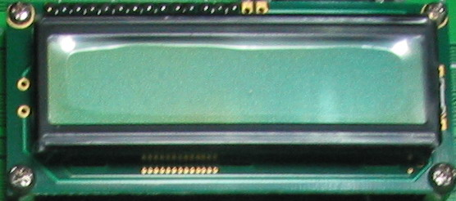

註2：請依實習電路板控制，自行規劃I/O Poart。

